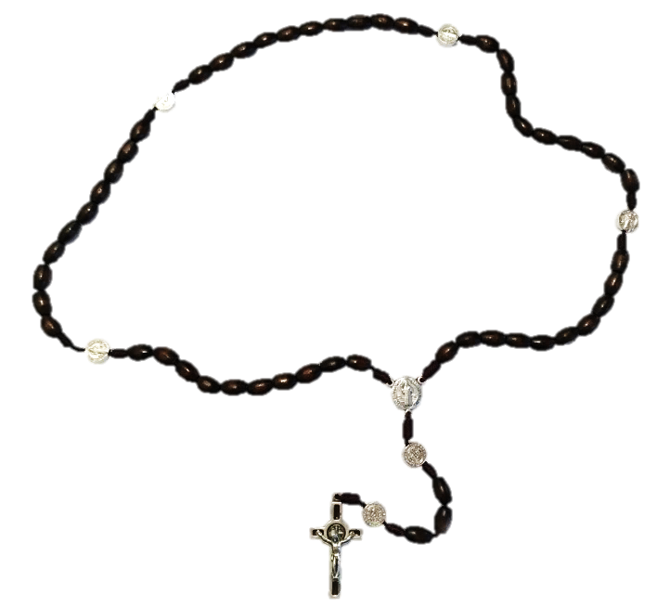

Rosary around Switzerland
(Rosaire dans toute la Suisse)

Priez pour la Suisse et le monde
dimanche 6 Octobre 2019 14:30
(avec bénédictions papales et épiscopales)
Nom du site de prière: Église sainte
Emplacement: quelque part Rue 00, Fribourg 1700
Contact: Heidi Aebischer
Téléphone portable/email: 076 622 2019 / Heidi@bluewin.ch

Pour des informations beaucoup plus générales sur cette journée, allez à www.prayschwiiz.ch.

Rejoignez des personnes du Royaume-Uni, d'Irlande, de Belgique, d'Italie, de Namibie, du Liban, d'Inde, d'Australie, de Nouvelle-Zélande, des États-Unis, du Canada, du Mexique et de nombreux autres pays qui prieront également le chapelet pour leurs pays et leurs intentions, et pour le monde entier le 6/13 Octobre 2019. Voir www.holyleagueofnations.com pour plus d'informations.

Pour organiser un lieu de prière, inscrivez-vous à www.prayschwiiz.ch.
"Le chapelet est l'arme pour ces temps." St. Padre Pio

